Министерство образования и молодежной политики Владимирской области
Государственное бюджетное профессиональное образовательное учреждение Владимирской области
«Суздальский индустриально-гуманитарный колледж»

Методические указания

по использованию диагностических приборов программного обеспечения при выполнении практических занятий
по МДК.01.05 Техническое обслуживание и ремонт электрооборудования и электронных систем автомобилей
для обучающихся специальности
23.02.07 «Техническое обслуживание и ремонт двигателей, систем и агрегатов автомобилей»

Суздаль, 2023

Методические указания рассмотрены  предметной (цикловой) комиссией  профцикла по специальностям и профессиям технического профиля  Председатель ________ А.В. Логинов  Протокол № 5 от «11» января 2024 г. | Методические указания составлены в соответствии с Федеральным государственным образовательным стандартом среднего профессионального образования по специальности 23.02.07 «Техническое обслуживание и ремонт двигателей, систем и агрегатов автомобилей»  Зам. директора  по учебной работе ________ О.С. Юрманова

Автор: Логинов А.В., преподаватель высшей квалификационной категории

Рецензенты:

Содержание

Аннотация 3
Рабочее место №1 Мотор-тестер Автоас Экспресс 2М 7
Рабочее место № 2 Осциллограф RIGOL DS1052E 11
Рабочее место № 3 Сканер Launch X 431 Pro 2020 16
Рабочее место № 4 Автомобильные мультиметры 24
Список использованных источников 26

Аннотация

На основании проведенным исследованиям на рынке автосервисных услуг нет ни единой конкурентоспособной фирмы, которая в своей работе не прибегала бы к информационным технологиям. Самые успешные компании: Apple, Microsoft, Google, специализируется на информационных технологиях. Информационные технологии имеют огромный спрос во всех областях деятельности, в том числе и автосервисных услугах. Это может быть программное обеспечение для диагностического сканера, k-line адаптер, программы для автоматизации учета расходов, мультибрендовые базы данных. Последние сегодня особенно популярны. Машины с каждым годом становятся все сложнее в обслуживании, диагностике, ремонте. Обслужить автомобиль без нужной документации не представляется возможным, поэтому специалистам все чаще нужны базы данных, где они могут своевременно отыскать информацию о той или иной неисправности и возможности ее устранения. Владельцы автосервисов часто приобретают дорогостоящее оборудование для диагностики, но не задумываются об описаниях и методиках успешных ремонтных работ. Сканер автомобильный диагностический, хоть и является хорошим помощником для диагноста, но не ремонтирует машины. Специалист устраняет поломки и неисправности, исходя из той информации, которая имеется в его распоряжении. Именно поэтому очень важным является покупка баз данных, где эта информация по конкретным автомобилям будет как можно более полной и точной. Благодаря такому программному обеспечению у специалистов будет больше возможностей для быстрого, качественного и эффективного ремонта на любом современном автомобиле. В настоящий момент многие базы данных переходят в режим онлайн, что, несомненно, является правильным шагом, на пути к полной интеграции информационных технологий в сфере автосервисных услуг.
Междисциплинарный курс включает следующие формы обучения: практические занятия, выполнение практических работ, контроль знаний по темам курса, консультации, комплексный экзамен.
Цели и задачи дисциплины – требования к результатам освоения дисциплины:
С целью овладения указанным видом профессиональной деятельности и соответствующими профессиональными компетенциями обучающийся в ходе освоения профессионального модуля должен:
иметь практический опыт:
- выполнения контроля технического состояния автомобилей с помощью диагностического оборудования и приборов;
- выполнения профессиональной деятельности в области контроля и диагностики технического состояния транспортных средств;
- выполнения операций диагностики с соблюдением требований безопасности труда.
уметь:
- осуществлять проведение контроля технического состояния транспортных средств;
- определять показатели технического состояния автомобилей;
- организовывать проведение контроля транспортных средств.
знать:
- необходимое технологическое оборудование для проведения диагностики автомобилей, контроля рабочих параметров;
- методику и приёмы проведения контрольных замеров и диагностики;
- способы формирования требований к системам контроля технического состояния транспортных средств;
- основные термины и определения контроля технического состояния и диагностики транспортных средств;
- содержание и способы построения алгоритмов контроля технического состояния транспортных средств;
- методы и способы контроля технического состояния транспортных средств;
- принципы, виды и средства контроля технического состояния транспортных средств;
- методы по организации проведения контроля технического состояния транспортных средств.
Процесс изучения МДК.01.05 Техническое обслуживание и ремонт электрооборудования и электронных систем автомобилей направлен на формирование следующих компетенций в соответствии с программой ФГОС по специальности 23.02.07 «Техническое обслуживание и ремонт двигателей, систем и агрегатов автомобилей»

Код | Наименование компетенции
ПК 2.1 | Осуществлять диагностику электрооборудования и электронных систем
ПК 2.2 | Осуществлять техническое обслуживание электрооборудования и  электронных систем автомобилей согласно технологической документации
ПК 2.3 | Проводить ремонт электрооборудования и электронных систем автомобилей в соответствии с технологической документацией

Код | Наименование компетенции
ОК 01 | Выбирать способы решения задач профессиональной деятельности применительно к различным контекстам
ОК 02 | Использовать современные средства поиска, анализа и интерпретации информации и информационные технологии для выполнения задач профессиональной деятельности
ОК 04 | Эффективно взаимодействовать и работать в коллективе и команде
ОК 09 | Пользоваться профессиональной документацией на государственном и иностранном языках
ЛР-13 | Готовность обучающегося соответствовать ожиданиям работодателей: ответственный сотрудник, дисциплинированный, трудолюбивый, нацеленный на достижение поставленных задач, эффективно взаимодействующий с членами команды, сотрудничающий с другими людьми, проектно-мыслящий
ЛР 14 | Приобретение обучающимся навыка оценки информации в цифровой среде, ее достоверность, способности строить логические умозаключения на основании поступающей информации и данных.
ЛР 26 | Мотивированный к освоению функционально близких видов  профессиональной деятельности, имеющих общие объекты  (условия, цели) труда, либо иные схожие характеристики

Рабочее место №1

Мотор-тестер Автоас Экспресс 2М

Цель работы: Разобрать устройство и работу мотор-тестера.
Методические указания:
Назначение и область применения
Мотор-тестер - двухканальная USB-приставка (мотор-тестер) предназначена для оперативной диагностики систем зажигания всех типов, датчиков и исполнительных механизмов системы управления двигателем, а также для экспресс-оценки состояния механики ДВС.
Краткое описание и принцип действия
Тестер предназначен для обслуживания автомобилей оснащенных электронным блоком управления (ЭБУ) BOSCH Motronic M1.5.4.
При помощи этого мотор-тестера можно выбрать режим тестирования, позволяющий:
· Считывать системную информацию.
· Обрабатывать расшифрованные коды неисправностей.
· Управлять исполнительными механизмами автомобиля.
Для контроля работы двигателя фиксируются 28 различных параметров.
Тестер позволяет контролировать работу ЭБУ, получать и отслеживать различные данные посредством связи с блоком управления через K-Line соединитель (диагностический разъем), установленный на автомобиле.
Он состоит из микропроцессорного блока, который взаимодействует с ЭБУ и контролирует его работу.
Управление тестером осуществляет с помощью клавиатуры. На жидкокристаллическом графическом дисплее в удобном виде отображается вся необходимая информация. Flasch ROM картриджа содержит программу, под управлением которой выполняются все режимы тестирования.
Процедуру определения неисправностей в электронном оборудовании автомобиля можно разбить на три основных шага.
1. Подсоединение кабель к диагностическому разъему.
2. Выбор необходимого режима.
3. Изучение отображаемых на экране дисплея данных.
Прибор имеет разветвленную контекстно-ориентированную справочную службу помощь. Она доступна из любого режима на клавише «0».
Режим тестирования выбирается путем нажатия на соответствующую клавишу, представленную, соответствующей цифрой в специальном меню.

Подготовка прибора к работе
Перед тем как начать работу с картриджем, обязательно выполните следующие действия:
1. Убедитесь, что зажигание на автомобиле выключено.
2. Вставьте картридж в разъем для программного картриджа в нижней части тестера. Убедитесь, что картридж вставлен правильно.
3. Подсоедините соединительный кабель к соответствующему разъему в верхней части тестера и закрепите его винтами.
4. Вставьте диагностический разъем кабеля в гнездо диагностического разъема, расположенного на автомобиле. После подачи питания на экране дисплея будет отображена следующая информация - данные BIOS, данные картриджа и, затем - главное меню системы:
Если изображение на экране дисплея соответствует приведенному данному рисунку, переходите к пункту 5, если же на экране отображается что-либо иное, чем на рисунке или вообще ничего - следуйте рекомендациям пункта 6.
5. Если изображение на дисплее верное - запустите двигатель.
6. Если на экране тестера нет никакого изображения:
· убедитесь, что контакты диагностического разъема исправны, не загрязнены и не окислились;
· удостоверьтесь, что напряжение +12В присутствует на 2 контакте гнезда диагностического разъема и его 12 контакт заземлен.
Если на экран дисплея выводится такое сообщение:
То отсоедините диагностический разъем, отключив питание тестера, выньте и снова вставьте программный картридж, убедитесь, что входит на свое место правильно, без перекосов. Подсоедините диагностический разъем кабеля.
Если на экран выводится знак отсутствия связи с ЭБУ - Х.
То причинами этого могут быть:
· отсутствие напряжения ЭБУ (проверьте цепь питания ЭБУ, чистоту контактов питания в разъеме ЭБУ);
· неисправность соединительного кабеля (отсоедините и снова подсоедините диагностический разъем кабеля, затем проделайте такую же операцию с разъемом, расположенным на корпусе тестера).
Если проблемы остаются, обратитесь к паспорту на тестер для запуска процедур самотестирования
5. Выбор режима работы системы
Взаимодействие пользователя с тестером осуществляется при помощи специального системного меню. Главное меню имеет следующий вид:
Параметры. Это режим позволяет просмотреть все параметры, снимаемые с ЭБУ тестером.
Контроль ИМ. Контроль исполнительных механизмов и управления ими. Этот режим позволяет исполнительными механизмам, подключенными к ЭБУ и некоторыми параметрами работы двигателя. Перечень доступных устройств выводится после выбора этого режима.
Сбор данных. Этот режим позволяет собирать информацию, передаваемую с ЭБУ, а также настраивать опции сбора информации.
Ошибки. Этот режим дает возможность просматривать полученные от ЭБУ коды неисправностей (ошибок).
Доп испытания. Режим дополнительных испытаний позволяет измерять с помощью тестера среднее напряжение бортовой сети и частоту вращения коленчатого вала при запуске двигателя и продувке цилиндров. Позволяет сбрасывать ЭБУ и устанавливать коэффициент коррекции СО.
Обмен с ПЭВМ. Этот режим используется для обработки данных диагностики автомобиля на компьютере. Обмен ведется через канал K-Line тестера с использованием специального адаптера.
Настройка. В этом режиме осуществляется установка опций работы тестера с ЭБУ. Выбранные опции настройки сохраняются и после выключения питания тестера.
Помощь. Ее можно вызвать из любого другого режима нажатием клавиши «0». При этом на экране появляется справка о том режиме, из которого был сделан запрос о помощи.

Рабочее место № 2
Осциллограф RIGOL DS1052E

Цель работы: Разобрать устройство и работу автомобильного осциллографа
Методические указания:
Устройство осциллографа
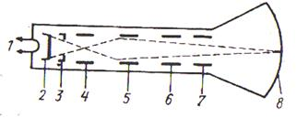
Рис. 1. Устройство электронно-лучевой трубки
Электронно-лучевая трубка. Электронно-лучевая трубка (ЭЛТ) — основной элемент осциллографа. Обычно в качестве индикатора применяется электронно-лучевая трубка с электростатическим управлением, т. е. фокусировкой и отклонением луча электрическим полем. Исследуемое напряжение наблюдается в виде светящейся кривой, возникающей на флюоресцирующем экране трубки в результате бомбардировки его электронным лучом, т. е. узким пучком быстролетящих электронов. Электронно-лучевая трубка представляет собой электронный вакуумный прибор с длинным стеклянным баллоном цилиндрической формы, расширяющимся на одном из концов. Устройство трубки показано на рис. 1.
Внутри баллона расположены электроды, которые можно разделить на две группы. Одна из них представляет собой электронную пушку (электронный прожектор), создающую электронный луч, направленный вдоль оси трубки. Другая группа электродов — отклоняющие пластины - служит для управления электронным пучком при движении электронов к экрану.
Электронная пушка состоит из катода 2, подогреваемого нитью накала 1, управляющего электрода 3 и двух анодов 4, 5.
Управляющий электрод (модулятор) имеет цилиндрическую форму с отверстием в донышке, в результате чего электроны, вылетевшие с катода, образуют сужающийся пучок. Изменение величины небольшого отрицательного потенциала модулятора приводит к изменению числа электронов, пролетающих сквозь него, т. е. к изменению плотности электронного пучка. В конечном счете, это приводит к изменению яркости свечения экрана.
Пролетев через цилиндрический первый анод, далее электроны летят расходящимся пучком. Степень расходимости этого пучка регулируется изменением потенциала первого анода. Конфигурация, расположение второго анода и подаваемый на него потенциал выбираются такими, чтобы электрическое поле, образующееся в пространстве между первым и вторым анодами (электронная линза), сфокусировало электронный пучок на поверхности экрана. Потенциал второго анода, определяющий скорость движения электронов в пучке и, следовательно, чувствительность трубки, не регулируется. Фокусировка луча осуществляется изменением потенциала первого анода (т. е. потенциал первого анода подбирается таким, чтобы электронный пучок, пройдя первый анод, имел именно такую расходимость, которую скомпенсирует электронная линза). Перед экраном электронный пучок пролетает между отклоняющими пластинами 6, 7,расположенными попарно горизонтально и вертикально. При изменении разности потенциалов пластин в каждой паре луч смещается в сторону пластины, потенциал которой выше.
Генератор развертки. Для наблюдения изменения во времени исследуемого напряжения к горизонтально отклоняющим пластинам прикладывается напряжение, изменяющееся пропорционально времени. Для создания напряжения, которое изменяется пропорционально времени, в осциллографе имеется генератор развертки. Под действием вырабатываемого им напряжения луч смещается по экрану ЭЛТ слева направо, причем в любой момент времени это смещение будет пропорционально времени, отсчитываемому от начала движения луча. Одновременно поданное на вертикально отклоняющие пластины напряжение, пропорциональное исследуемой физической величине, будет смещать луч по вертикали в соответствии с изменением. Однако когда луч дойдет до крайнего правого положения, его нужно мгновенно перевести в исходное положение, а физический процесс повторить сначала. Напряжение генератора развертки должно скачком измениться до первоначального значения, а потом снова начать расти по тому же закону. Поэтому зависимость напряжения генератора развертки от времени должна иметь вид, показанный на (рис. 3,. в). Такое напряжение принято называть пилообразным.
От мультивибратора — системы, обладающей двумя неустойчивыми состояниями, — на конденсатор через малое сопротивление поступает напряжение в виде коротких импульсов. Два уровня этого напряжения соответствуют двум устойчивым состояниям мультивибратора. Конденсатор быстро заряжается благодаря малости и затем начинает медленно разряжаться через большое сопротивление пентода (сопротивление мультивибратора в это время еще больше, так что разряд через него невозможен).
Ток разряда конденсатора — это ток пентода. Пентод же имеет анодную характеристику, т. е. зависимость анодного тока от анодного напряжения, такую, что при больших изменениях анодного напряжения ток через пентод практически не меняется. Таким образом, ток разряда конденсатора практически постоянен. А благодаря этому напряжение на конденсаторе при его разряде линейно изменяется во времени:
Напряжение конденсатора при разряде определяет прямой ход луча (когда происходит наблюдение сигнала), а напряжение при заряде определяет обратный ход луча.
Пилообразное напряжение с анода пентода подается на так называемый парафазный усилитель, т. е. усилитель с двумя выходами, с которых снимаются одинаковые, но противофазные напряжения. Эти напряжения в противофазе поступают на горизонтально отклоняющие пластины электронно-лучевой трубки, так что непосредственно между пластинами действует знакопеременное напряжение, следовательно, в ходе развертки луч может находиться по обе стороны от центра экрана, куда он попадает при разности потенциалов пластин, равной нулю.
Переключением конденсатора скачкообразно меняется частота развертки, плавное изменение частоты развертки производится потенциометром, изменяющим напряжение на экранной сетке пентода и, таким образом, его внутреннее сопротивление, вследствие чего меняется ток разряда конденсатора и, следовательно, длительность этого разряда, пропорциональная произведению.
Синхронизация развертки. При наблюдении периодического сигнала, например гармонического, его изображение на экране можно сделать неподвижным, подобрав длительность одного или развертки равной длительности одного или нескольких периодов исследуемого сигнала. Но период сигнала или период развёртки могут измениться, и тогда изображение на экране осциллографа начнет «мелькать». Чтобы этого не случилось, в схеме осциллографа предусмотрена автоматическая подстройка частоты исследуемого сигнала, т. е. синхронизация частоты развертки и частоты сигнала.
Если период сигнала точно равен периоду развертки, т. е. длительности пилообразного напряжения, то подача в схему мультивибратора напряжения гармонического сигнала ничего не изменит: на экране будет наблюдаться неподвижный синусоидальный сигнал. Если же период сигнала и период развёртки не совпадают, то начнется процесс подстройки частоты развёртки к частоте сигнала. Тогда, если бы уровень оставался неизменным, то развертка прекратилась бы в момент времени, когда на экране не успел уложиться полностью период сигнала. Следующий цикл развертки закончится тем, что разница между периодами сигнала и развертки сократится еще больше. Следует отметить, что при этом меняется начальная фаза сигнала, видимого на экране осциллографа. Суть описанной синхронизации в том и состоит, что благодаря изменению начальной фазы изображаемого сигнала на экране осциллографа длительность пилообразного изменения напряжения на конденсаторе увеличивается или уменьшается точно на столько, на сколько разнится длительность и период сигнала в отсутствие синхронизирующего напряжения.
Синхронизация возможна и в том случае, когда на экране укладывается не один, а несколько периодов синхронизации.

Рабочее место № 3

Сканер Launch X 431 Pro 2020

Цель работы: Изучение устройства и работы сканеров.
Методические указания:
На сегодняшний день сканирование автомобиля специальным прибором является часто используемым способом проведения поверхностной диагностики работы различных систем транспортного средства. Так, автомобильный сканер позволяет получить сведения, которые содержат блок управления, антиблокировочная система торможения, коробка передач, подушки безопасности и другое электрооборудование транспортного средства.
Сканеры для тестирования автомобиля по функционалу можно разделить на три вида:
- дилерские модели данного оборудования обладают широким функционалом, но могут обслуживать лишь одну марку автомобиля либо родственные ей марки;
- специализированные на конкретной марке сканеры отличаются от дилерских лишь тем, что их функционал не очень значительно ограничен;
- мультимарочные приборы могут работать с широким спектром марок автомобилей, но их функциональные возможности не так широки, как у дилерских моделей.
Чаще всего в автосервисах используются мультимарочные модели, которые позволяют обслуживать отечественный автопарк, независимо от года выпуска и марки автомобиля. Диагностическое оборудование этого вида подразделяют на специализированные (по рынку, региону и протоколу диагностики) и приборы, обладающие широкой универсальностью.
Одним из лучших диагностических приборов является сканер launch X431, относящийся к категории широкоуниверсального оборудования.
Функционал универсальных сканеров
Многие универсальные тестирующие приборы работают в нескольких режимах. Среди них можно выделить такие, как распознавание блока управления, считывание и стирание ошибок, содержащихся в памяти, отображение сведений, зафиксированных в текущий момент, адаптация, сброс интервалов сервиса, активация элементов и кодировка блоков управления.
На число режимов влияет то, насколько развита система управления. Кроме этого, их количество ограничивают и возможности самого сканера.
Каждый из этих режимов помогает повысить качество обслуживания автомобиля. Так, информация о текущих данных предоставляет возможность проверить блок управления, выяснив, какие показатели сигналов он получает и как управляет различными элементами. Проанализировав эти данные, можно установить, какой элемент в автомобиле неисправен.
Сканер может использоваться и в комплексе с другим сервисным оборудованием. Например, режим активации, управляющий исполнительными элементами, позволяет регулировать работу механизмов, находящихся под контролем электронного блока управления. Это позволяет проверить работоспособность клапанов, индикаторов, вентиляторов, форсунок и других механизмов. Поэтому, например, стенд для диагностики форсунок необходимо обеспечить сканирующим оборудованием.
Launch X 431 Pro 2020 – это портативный энергонезависимый диагностический сканер, работающий с любыми электронными системами управления автомобиля. Диагностический сканер применяется для экспресс-диагностики на приёмке, операций техобслуживания, работы в режиме выездной техпомощи, специализированного сервиса, оценки автомобилей по системе trade-in в дилерских автосалонах.
Диагностический сканер для автомобилей BOSCH KTS 200 полностью готов к работе после деблокирования предустановленного программного обеспечения. Поставка программного обеспечения осуществляется по абонементу, включающему ежеквартальные обновления, либо в виде бессрочно действующего пакета. Обновление загружается в несъёмную память диагностического сканера через USB-разъём.
Особенностью интерфейса являются два варианта формата предоставления данных и функциональной навигации:
- систематизация по блокам управления;
- систематизация по типу сервисной операции, задействующей блоки управления (тормоза, двигатель, колеса и т.д.).
Диагностический сканер Launch X 431 Pro 2020 предназначен для:
- Чтение и стирание кодов неисправностей систем автомобиля
- Чтение текущих параметров системы
- Считывание потоков данных систем автомобиля
- Проверка исполнительных механизмов
- Адаптация блоков управления
- Кодирование блоков управления
- Отдельные программы для спецфункций
- Удаленная диагностика
- Интеллектуальная диагностика
- Диагностическая история
- Встроенный golo бизнес менеджер
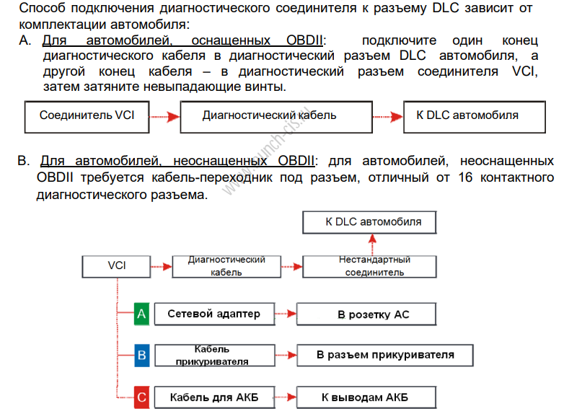
Далее нам дает выбор действий:
- Быстрое тестирование
- Выбор системы (для того что-бы не терять время на полную диагностику если например нужен только двигатель или что то другое)
- Специальные функции (этот раздел так же есть для каждого узла отдельно, о нем походу рассказа).
Далее видим опять возможность выбора:
a) Выбор в ручную (какой либо из узлов автомобиля)
b) Автоматический поиск (сразу начинается сканирование авто и всех установленных узлов).
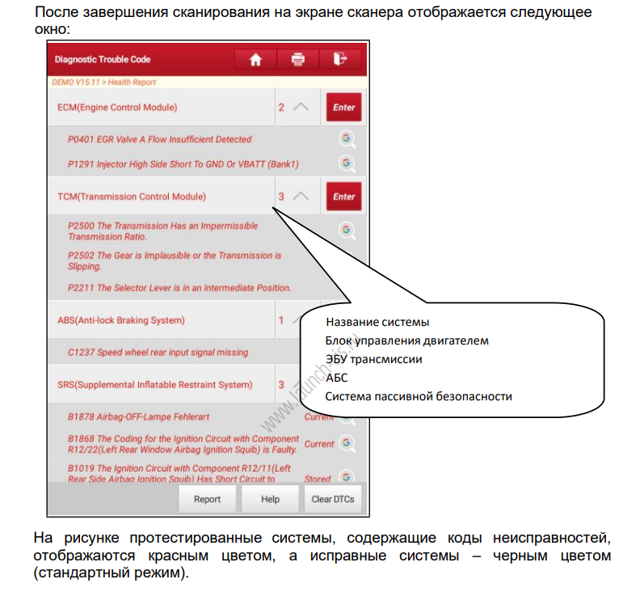

Рабочее место № 4

Автомобильные мультиметры

Цель работы: Изучение устройства и работы

Методические указания:
Цифровой мультиметр – универсальный, простой в применении, наглядный прибор для измерения электрических параметров. В настоящее время имеются десятки различных типов устройств, однако для использования на станциях технического обслуживания при приобретении устройства следует убедиться, чтобы оно было внесено в Государственный реестр средств измерений для того, чтобы могло пройти метрологическую поверку.
Варианты конструктивного исполнения цифровых тестеров:
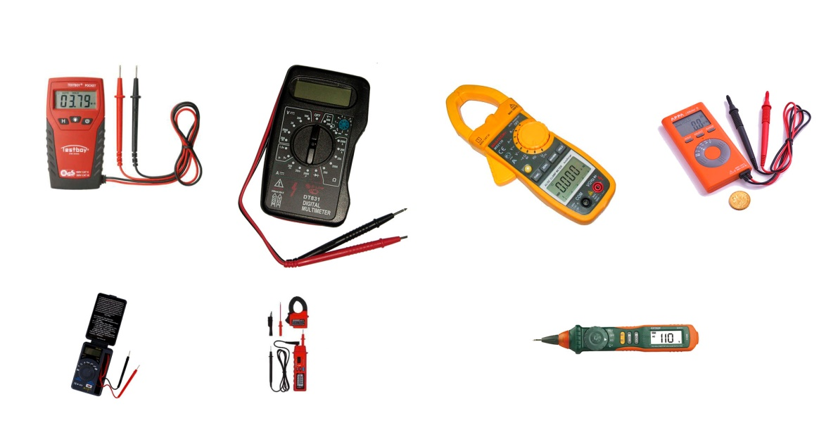
Принцип работы мультиметра основан на сравнивании входного сигнала с опорным. В основе цифрового мультиметра – АЦП двойного интегрирования. Изменение предела измерений реализуется на резисторных делителях; если в мультиметре есть милливольтовое деление, возможна реализация оборудования на встроенном усилителе с возможностью изменения коэффициента усиления. Напряжение измеряется путем прямого подключения к цепи. Измерение тока основано на падении напряжения на встроенных резисторах (разный резистор для разного предела измерения). Сопротивление измеряется при подаче фиксированного тока на резистор, с которого считывается значение (включение резистора реализовано на обратной связи инвертирующего усилителя).

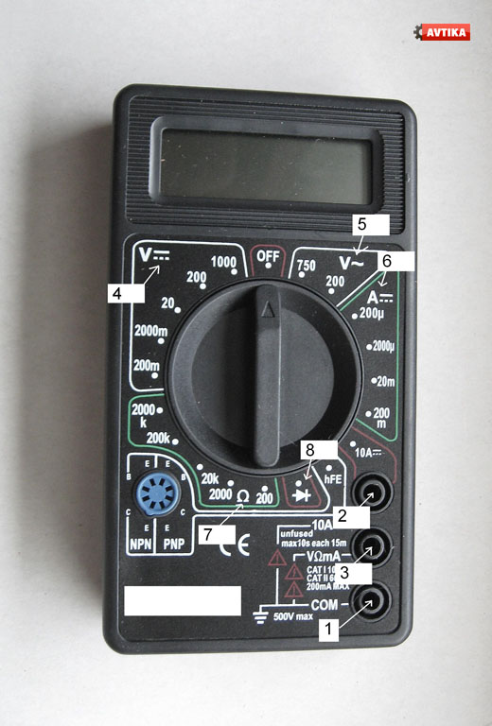
Для начала работы к клемме 1 подсоединяем черный провод измерительного щупа, к клемме 3 – красный.

Измерение постоянного напряжения
Переводим переключатель в положение 4 на деление 1000 V, черный щуп подсоединяем к неизолированной части корпуса, красный – к точке проведения измерения, например плюсу аккумулятора. В случае измерения напряжения аккумулятора показания мультиметра должны быть в пределах 12,0–14,6 V. В противном случае аккумулятор разряжен. Для увеличения точности измерений можно перевести переключатель на предел 20 V, но не ниже. Аналогично проводим другие измерения. Можно проводить измерение напряжений непосредственно на каждом элементе или узле, подключив мультиметр параллельно элементу.

Измерение переменных напряжений
Как правило, этот вид измерений необходим при контроле напряжения сети переменного тока 220 В, к примеру в гараже. Переводим переключатель в положение 5 на предел 750 V. Подключаем щупы в гнезда розетки. Напряжение должно быть в пределах 210–230 V.

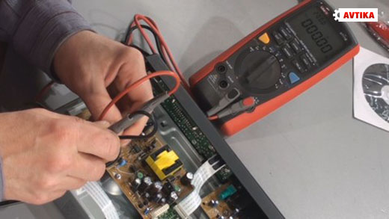
Измерение постоянного тока
Переведите переключатель в положение 6 на предел 200 m (200 миллиампер). Щупы мультиметра подсоедините в разрыв (последовательно) электрической цепи. Произведите измерения. Как правило, в автомобиле протекают большие токи, поэтому измерение производят в положении переключателя 2, соответственно подключив красный провод щупа ко 2-му разъему.

Измерение сопротивлений
Измерение сопротивлений элементов следует производить на отключенной от схемы детали. Переведите переключатель в положение 7 на предел 200 к (200 килоом). Подключите щупы параллельно детали. Произведите измерение, увеличивая точность путем перехода на более нижний предел. Сопротивление ламп накаливания обычно в пределах от 10 до 500 Ом, двигателей постоянного тока (система вентиляции, стеклоподъемники, дворники) – от 5 до 50 Ом, стартера – от 0,1 до 0,5 Ом, реле – от 10 до 5000 Ом.

Контроль исправности диодов
Наиболее часто такой вид измерений необходимо делать при проверке работоспособности индикаторов на приборной панели (светодиодов), современного светодиодного осветительного оборудования и генераторов. Производите контроль только на отключенном от схемы элементе. Положение переключателя поставьте на 8. Подсоедините щупы сначала в одном, затем в другом направлении. В одном из направлений показания прибора должны быть низкие – от 300 до 600 Ом, в другом – практически бесконечность (отсутствовать).

При эксплуатации мультиметра следует помнить основные правила:
– своевременно производите замену элемента питания, находящегося внутри мультиметра (как правило, он сигнализирует об этом);
– соблюдайте меры предосторожности при проведении измерений высоких напряжений, не пытайтесь измерить напряжение высоковольтных проводов системы зажигания – прибор выйдет из строя;
– ни в коем случае не производите контроль напряжений в положениях измерения токов и сопротивлений;
– храните прибор в выключенном положении;
– не производите измерения во влажной среде;
– не прикасайтесь к токопроводящим жилам при напряжении больше 50 В;
– следите за соответствием выбранного вида работы диапазону измерения.

Список использованных источников

Основные источники:
    - Григорьев М.В. Компьютерное диагностирование электронных компонентов и систем управления бензиновых двигателей. Методические указания. — М.: МАДИ, 2015. — 40 с.
    - ЭСУД автомобилей LADA KALINA, 110, NIVA с контроллером М7.9.7 ЕВРО-3. Устройство и диагностика (Козлов П. Л., Куликов А. В., Рекунов А. Е., Христов П. Н., Боюр В. С., Зимин В. А.), Автоваз, 228 стр. - 2016
    - Зайцев, С.А. Контрольно-измерительные приборы и инструменты. - М.: Академия, 2018
Дополнительные источники:
- Мороз С.М. Комментарии к ГОСТ 51709-2001 «Автотранспортные средства. Требования безопасности к техническому состоянию и методы их проверки» М.: НПСТ «Трансконсалтинг» 2017.
- Диагностика технического состояния автомобиля. Практикум контролера технического состояния автомототранспортных средств. Профессиональное образование: учебное пособие/ [А.В. Борилов и др.] – Ростов на Дону: Феникс, 2020. – 208 с.

Интернет-ресурсы:
Портал нормативно-технической документации [Электронный ресурс]. –
Режим доступа: http//www.pntdoc.ru, свободный. – Загл. с экрана.

